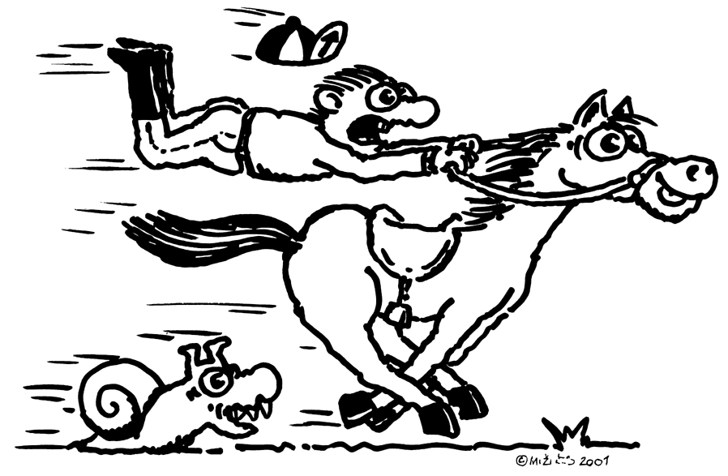

PŘIHLÁŠKA NA SPORTOVNÍ KURZ
POŘÁDANÝ V RÁMCI PROGRAMU VOLNÉHO ČASU STUDENTů
GYMNÁZIUM JANA NERUDY, HELLICHOVA 3, PRAHA 1 - MALÁ STRANA tel: 257 404 832
----------------------------------------------------------------------------------------------------------------------------
KONĚ, v PROSINCI Vánoční popelka
Milešov – Stáj Dick
Termín: 21. 12. 2024
Pořádající instruktoři: Michal Bílý
Místo konání: Středočeská pahorkatina: Milešov, Stáj Dick
Sraz a odjezd: sobota 21. 12. v 7: 00 hod. GJN Hellichova 3, Praha 1 - Malá Strana
Návrat na GJN: sobota 21. 12. kolem 18: 00 hod. na místo odjezdu
Kontaktní spojení: tel.: 602 807 740

……….…...... aktuální informace http://michal.gjn.cz aktuální informace ...………….
Program: Základní výcvik jízdy na koni s nácvikem strojení, hřebelcování. Výcvik bude probíhat na čtyřech koních.
Každý bude jezdit hodinu dopoledene a hodinu odpoledne + péče o koně.

Vybavení: Zapůjčíme: PŘILBY, NÁVLEKY NA HOLENĚ, BEZPEČNOSTNÍ VESTY, RUKAVICE
Důležité: Tenisky s rovnou podrážkou máte-li jezdecké vybavení - určitě vezměte s sebou
Sportovní oblečení: na pobyt v přírodě nepromokavou šusťákovou bundu a kalhoty, pevné boty do terénu,
čepici, rukavice, malý batůžek, baterku - čelovku, osobní lékárničku s osobními léky
Ubytování: v novém apartmánu V budově je koupelna, 2x toaleta, sprcha

Jídlo: každý sám vaří se v apartmánu: elektrický sporák, lednice, rychlovarná konvice, mikrovlnka

V ceně je: doprava, zázemí v apartmánu, zapůjčení + opravy a obnova jezdeckého vybavení
2x lekce jízdy na koni s profesionálními trenéry

studenti GJN 1.300,-Kč absolventi GJN 1.500,-Kč cizí účastníci 1.800,-Kč

Důležité!!! INFORMAČNÍ SCHUZKA VŠECH PŘIHLÁŠENÝCH
bude 12. 12. ve čtvrtek o velké přestávce v 9:40 hod. v kabinetu TV. Účast nutná!!!


Za podporu při realizaci tohoto kurzu děkujeme firmám





-------------------------- oddělte ------------------------------ oddělte ------------------------------- oddělte --------------------------

PROHLÁŠENÍ RODIČů KONĚ
Souhlasím, že můj syn, dcera jméno a příjmení:....................................................... třída ..............., se může zúčastnit sportovní víkendové akce “Jezdectví na KONI, Stáj Dick” - Milešov, která se bude konat v termínu (21. 12. 2024)
datum narození:.................................. tel. rodiče: ................................. E-mail: studenta ……….…………………………
adresa bydliště:........................................................................................... mobil studenta: ............................................
Souhlasím, že můj syn, dcera bude dopraven(a) na místo konání dopravním prostředkem (autem, mikrobusem), který bude řídit proškolený pořádající instruktor, popř. linkovým autobusem.

V Praze dne ....................... podpis studenta:........................................ podpis rodičů:........................................




POZNÁMKY:



--------------------------------------------------------------------------------------------------------------------------------------------------
Přihláška je platná odevzdáte-li podepsané prohlášení rodičů a 1.300,-Kč současně!!!

Bohužel máme omezené možnosti dopravy (cca. 6 studentů),
a tak záleží na pořadí odevzdání finanční částky a přihlášky.
Kdo dřív přijde, ten…

Platba se vrací, odhlásíte-li se 10 dní před datem odjezdu. Jinak 100% propadá! Můžete za sebe najít náhradu.

